Апрель 2020 год
Советы логопеда для родителей

Лексическая тема: Профессии и инструменты
1. Причитайте ребёнку стихи В. Маяковского «Кем быть?», Д. Родари «Чем пахнут ремёсла» и обсудите их содержание.

Д. Родари
Чем пахнут ремёсла
У каждого дела есть запах особый:
В булочной пахнет тестом и сдобой.
Пахнет маляр скипидаром и краской.
Пахнет стекольщик оконной замазкой.
Пахнет кондитер орехом мускатным.
Доктор в халате – лекарством приятным.
Рыхлой землёю, полем и лугом
Пахнет крестьянин, идущий за плугом.
Рыбой и морем пахнет рыбак.
Только бездельник не пахнет никак.

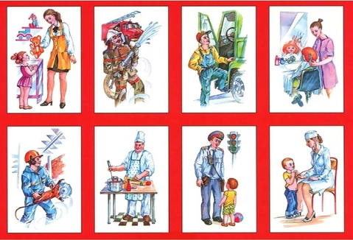

2. Дидактическая игра «Угадай профессию»:
Кто строит дома-
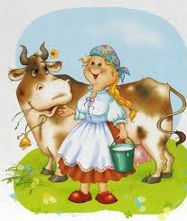
Кто разносит почту-
Кто убирает дворы-
Кто чинит обувь-
Кто шьёт одежду-
Кто чинит часы-
Кто водит трамвай, троллейбус-
Кто учит детей в школе-
Кто лечит больных-
Кто воспитывает детей в детском саду-
Кто выдаёт книги в библиотеке-
Кто проводит экскурсии в музее-
Кто играет на пианино (скрипке, баяне, гитаре, барабане)-
Кто точит ножи-
Кто пасёт стадо коров и овец-
Кто доит коров-
Кто ухаживает за домашними птицами-
Кто чинит водопровод-
Кто управляет самолётом-

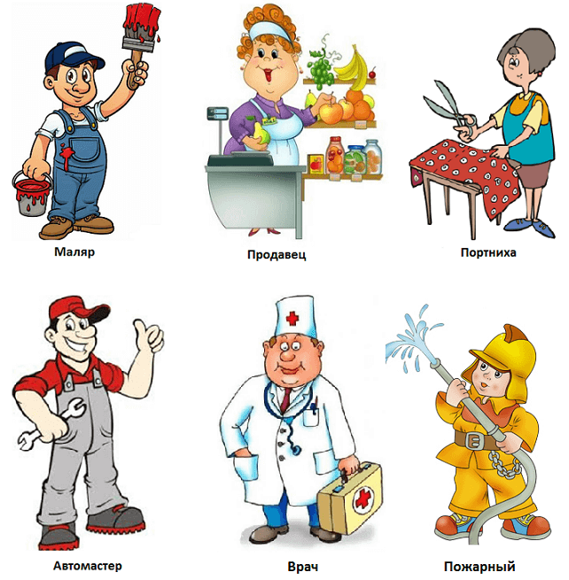

3. Упражнение «Кому что нужно для работы»:
Повару-
Парикмахеру-
Портному-
Фотографу-
Маляру-
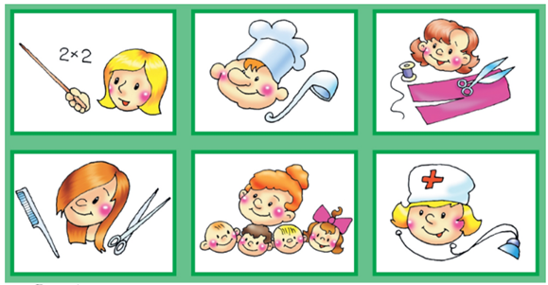
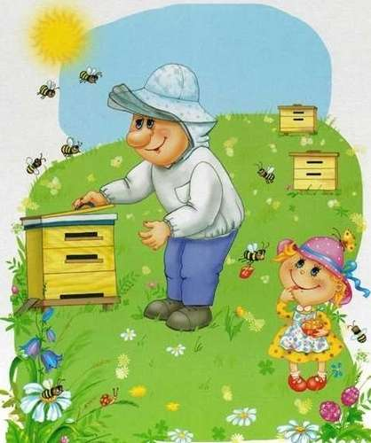
4. Обсудите с ребёнком, почему так названы профессии:
Рыболов -
Пчеловод-
Лесоруб-
Трубочист-
Землекоп-
Экскурсовод-

5. Предложите ребёнку рассказать, что он знает о профессии родителей.
Где работают родители?
Как называется их профессия?
Что они делают на своей работе?
Как и где ты узнал(а) о профессии родителей?
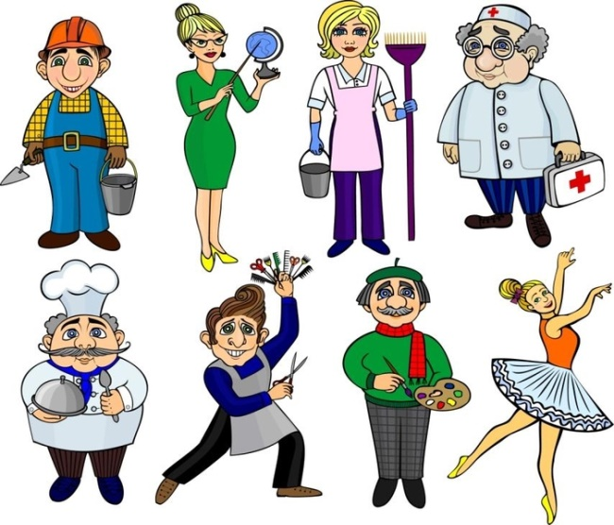

6. Обсудите с ребёнком поговорку «Мастерство везде в почёте»

7. Предложите ребёнку разделить несколько слов (названий профессий) на слоги, хлопая в ладоши.

8. Продолжайте выполнять задания по тетради В. Коноваловой «Пишем и читаем».

9. Повторяйте стихи и чистоговорки на автоматизацию звуков (в тетрадях для домашних заданий).

